Спосіб застосування та дози.
Дорослим при гострих станах приймати через кожні пів години — годину, але не більше 12 разів на день, по 5–10 крапель сублінгвально. Якщо стан покращується, частота прийому має бути зменшена.
При хронічних формах приймати по 5 крапель 1–3 рази на день.
1 мілілітр лікарського засобу Формасан Краплі містить 36 крапель.
Тривалість лікування залежить від перебігу і тяжкості захворювання та визначається лікарем індивідуально для кожного пацієнта.
У разі збереження симптомів захворювання при застосування лікарського засобу необхідно проконсультуватися з лікарем.
При застосуванні лікарського засобу Формасан Краплі наявні симптоми можуть тимчасово погіршитись (загострення). В цьому випадку слід припинити застосування лікарського засобу та звернутися до лікаря.
Як правильно користуватися флаконом — див. малюнки нижче.

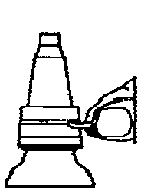 | Візьміть роз’єднувальне кільце за частину, що виступає, і потягніть його по колу. |  |  | Тримайте білий захисний ковпачок міцно великим та вказівним пальцями та зігніть його вбік.
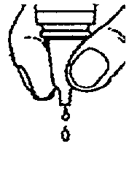 | Обережно накапайте потрібну кількість, стискаючи гумову піпетку великим та вказівним пальцями. |  |  | Після використан-ня міцно натисніть на захисний ковпачок до клацання. Таким чином крапельниця щільно закриється.

Діти. Лікарський засіб не застосовувати дітям.

